«Здесь несчастье – лживый сон; Счастье - пробужденье».
(В.А. Жуковский и его баллада «Светлана»)
Урок литературы в 9-м классе.
Цель урока :
- обучающие: познакомить учащихся с балладой, подчеркнуть национальный колорит произведения;
-развивающие: вести работу над выразительным чтением, над развитием устной речи и обогащением словарного запаса; определить тип баллады “Светлана” и ее художественное своеобразие.
-воспитательные: воспитывать уважение к традициям своего народа.
Методы обучения: Объяснительно - иллюстративный.
Формы работы: индивидуальная, групповая, фронтальная, самостоятельная.
Тип урока: изучение и первичное закрепление новых знаний.
Техническое оборудование: компьютер, проектор, интерактивная доска.
Ход урока.
- Организационный момент.
Эпиграфы:
Его стихов пленительную сладость
Пройдет веков завистливую даль.
(А.С. Пушкин)
Не знаешь, как назвать его – переводчиком или оригинальным поэтом... Переводя, он оставил переводами початки всему оригинальному, внес новые формы и размеры, которые стали употреблять все другие наши поэты. (Н.В.Гоголь)
- Актуализация знаний.
- Фронтальная беседа о личности поэта .
- Что такое баллада?
- На какие группы делятся баллады? Приведите примеры названий ранее изученных баллад.
- В чём состоит отличие народной баллады от литературной?

- История написания баллады .
- Рассказ подготовленного ученика.
- Определение значения имени «Светлана» - индивидуальное домашнее задание.
4. Тестовые задания на усвоение услышанного. Задание в группах. Применение ЭОР «Анализ баллады В.А. Жуковского «Светлана» (базовое изучение ) http://fcior.edu.ru/card/28395/analiz-ballady-v-a-zhukovskogo-svetlana-bazovoe-izuchenie.html
1-я группа.
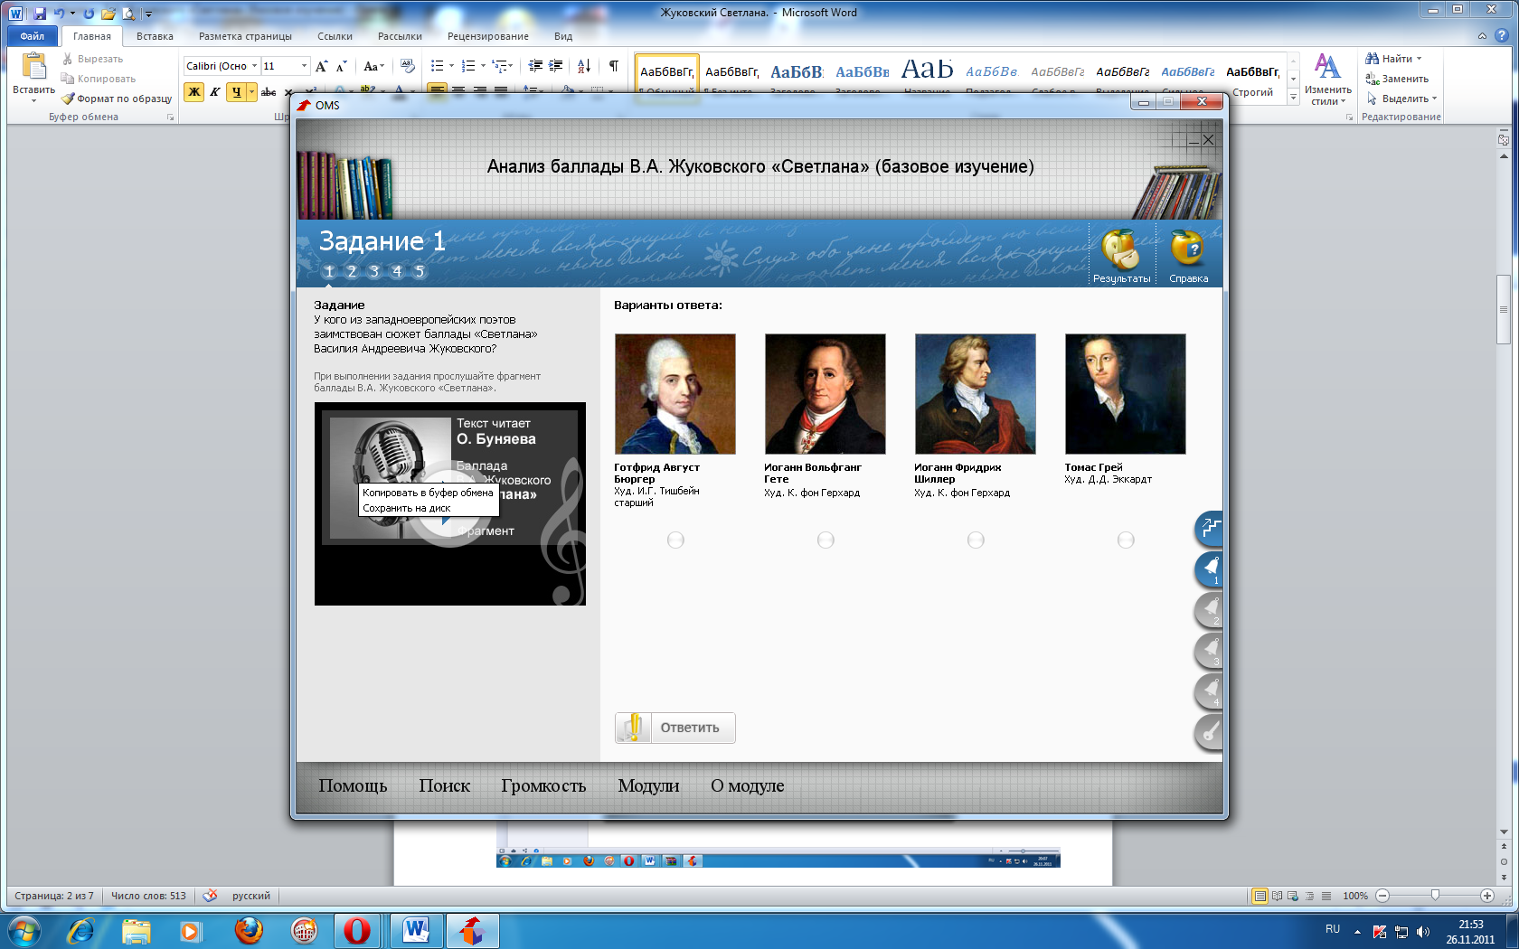
2-я группа.
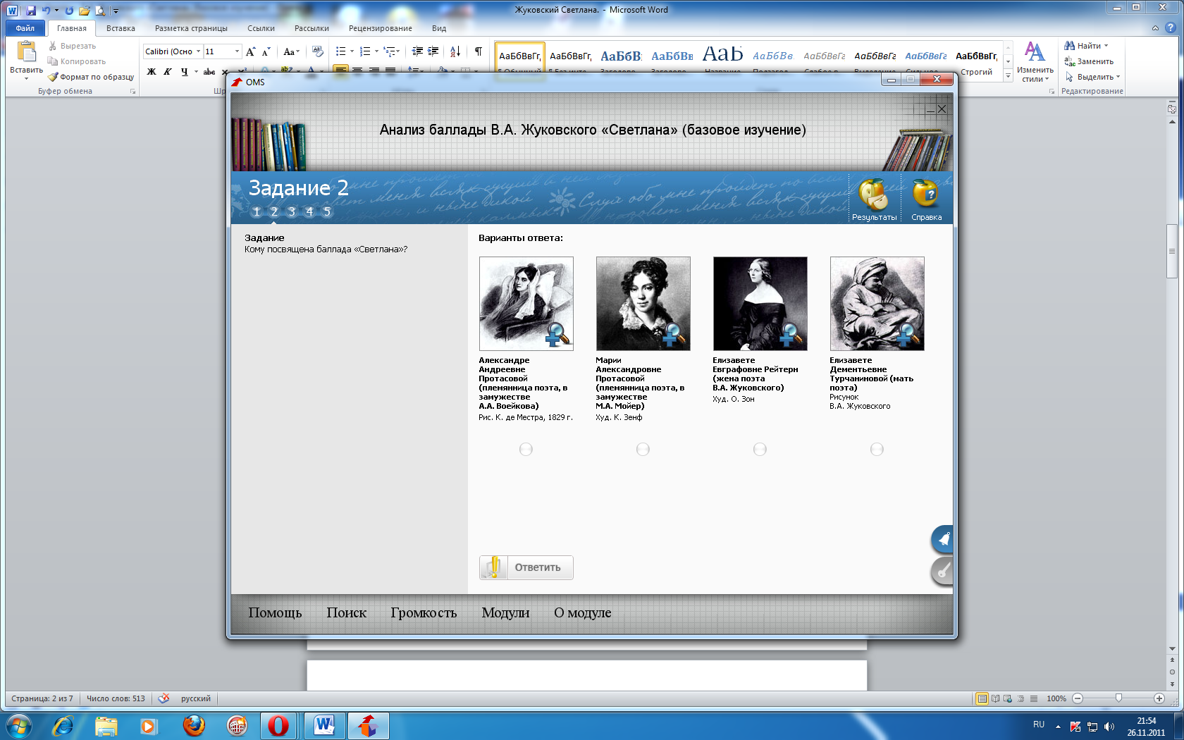

4 .Слово учителя. У русского народа существовал такой обычай как гадание в Святочную неделю, т. е неделю после Рождества, отмечаемого 7 января, и в Крещенье /19 января/.
Святки - волшебное время. А какого волшебства могут ждать девушки? Разумеется, все мечтают о счастливом замужестве и любви. Ну конечно, кому же не интересно заранее узнать о том, какой она будет эта любовь?
Сообщения учащихся. Народные гадания ( индивидуальное задание).
5.Прослушивание баллады. Аудиозапись в учебном модуле ЭОР.
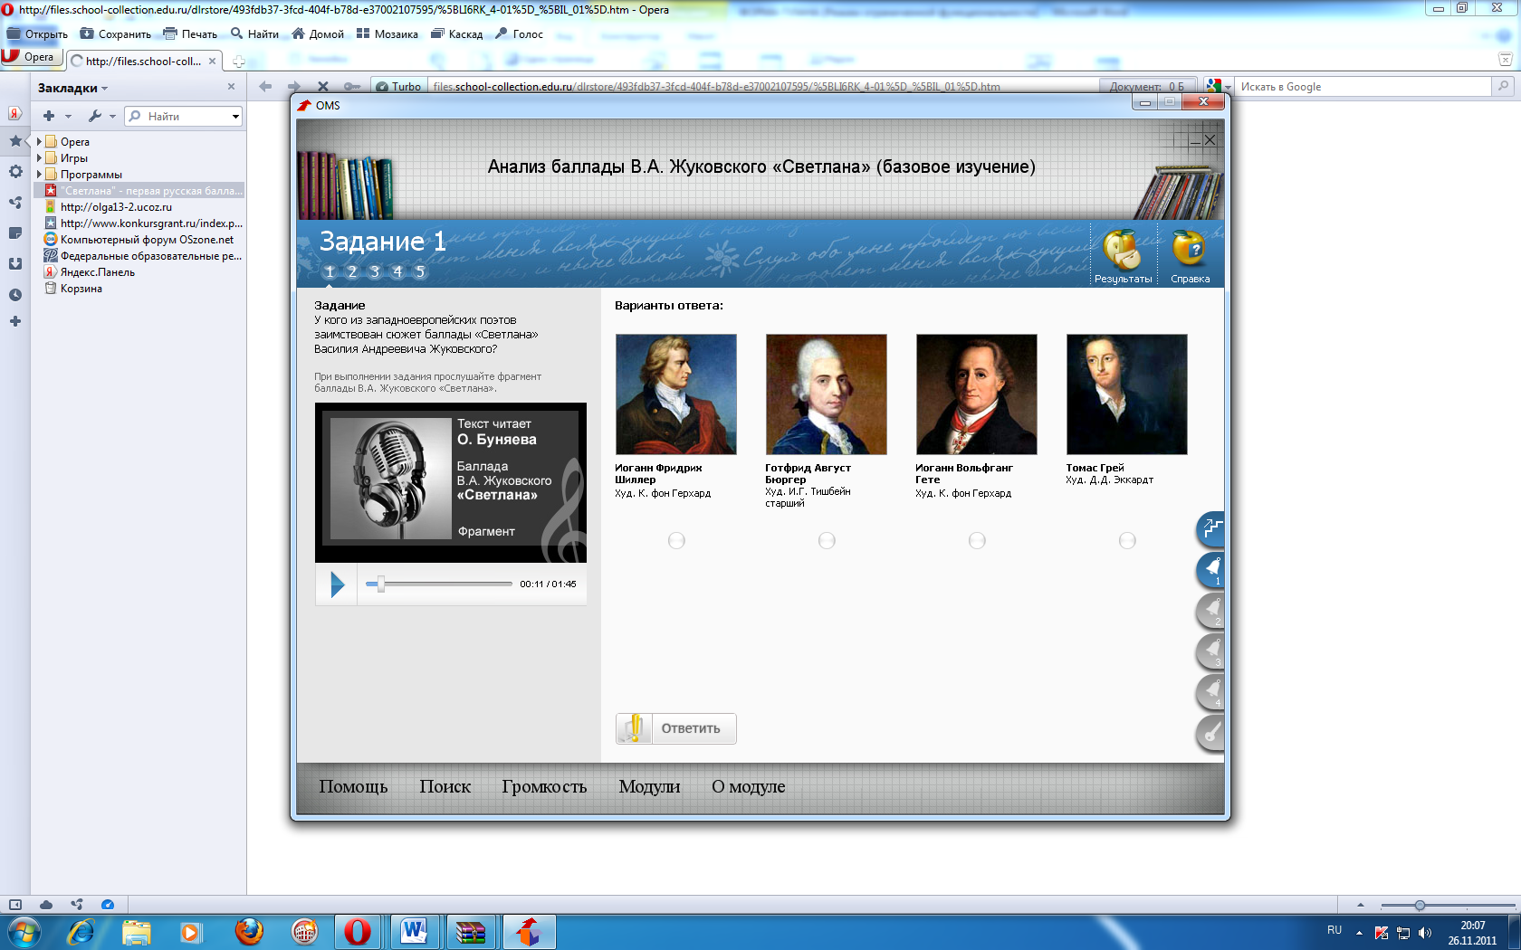
6. Анализ баллады «Светлана» :
- Докажите, что перед вами баллада.
Давайте сначала вспомним, что это за жанр “баллада” (Запись на доске. Баллада – хоровое пение в средневековой западной поэзии, позднее – небольшое сюжетное стихотворение, в основе которого чаще всего лежит какой-то необычайный случай; многие баллады связаны с историческими событиями или преданиями, с фантастическими, таинственными происшествиями).
- Жанровые особенности баллады. (Баллада имеет сюжет).
- Какие события происходят в балладе?
- Важную роль в раскрытии идеи играет диалог.Найдите диалог героини и ее подруг во время гадания. Что мы узнаем из ответа Светланы?
- В балладе всегда остается загадка, тайна.
Вывод: “Светлана” - это баллада.
7.Работа над репродукцией. Учебный модуль ЭОР, задание 5.
Перед вами репродукция картины русского художника А.Новоскольцева “ Светлана”. Такой она представилась художнику после прочтения баллады.
Учащимся предлагается примерный план рассказа по картине:
1. Какой теме посвящена картина ?
2. Что изображено на картине?
3. Описание портрета Светланы: лицо (глаза, волосы, выражение лица), одежда, поза, руки.
4. Детали картины, пространство вокруг Светланы.
5. Цветовая гамма.
6. Черты характера, выделенные художником в героине.
7. Близость образа Светланы образам героинь других литературных произведений.
8. С каким фрагментом баллады можно соотнести эпизод, изображенный на картине?
9. Общее впечатление от картины.
10. Светлана как национальный тип русской девушки.
- Как вы думаете, почему Светлана обращается именно к этому гаданию? Свой ответ подтвердите примером из текста:
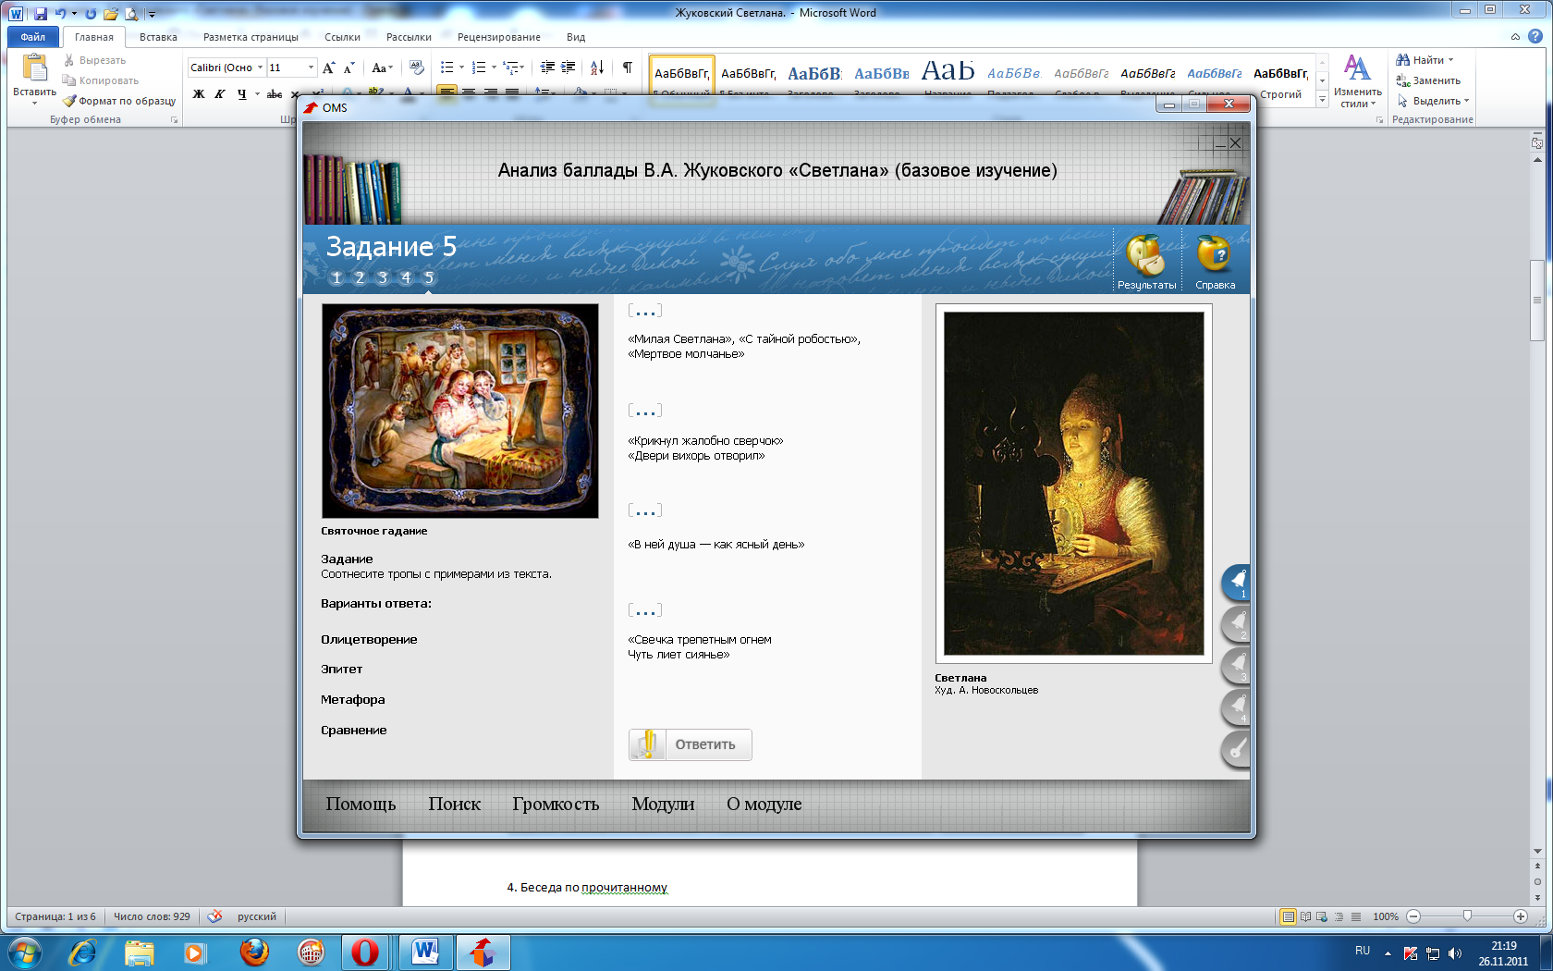
8. Разберемся в прочитанном. Самостоятельная работа.
1) Давайте посмотрим, усвоили ли вы сюжет баллады?
Расположите события по порядку. Работа в группах.
1-я группа.
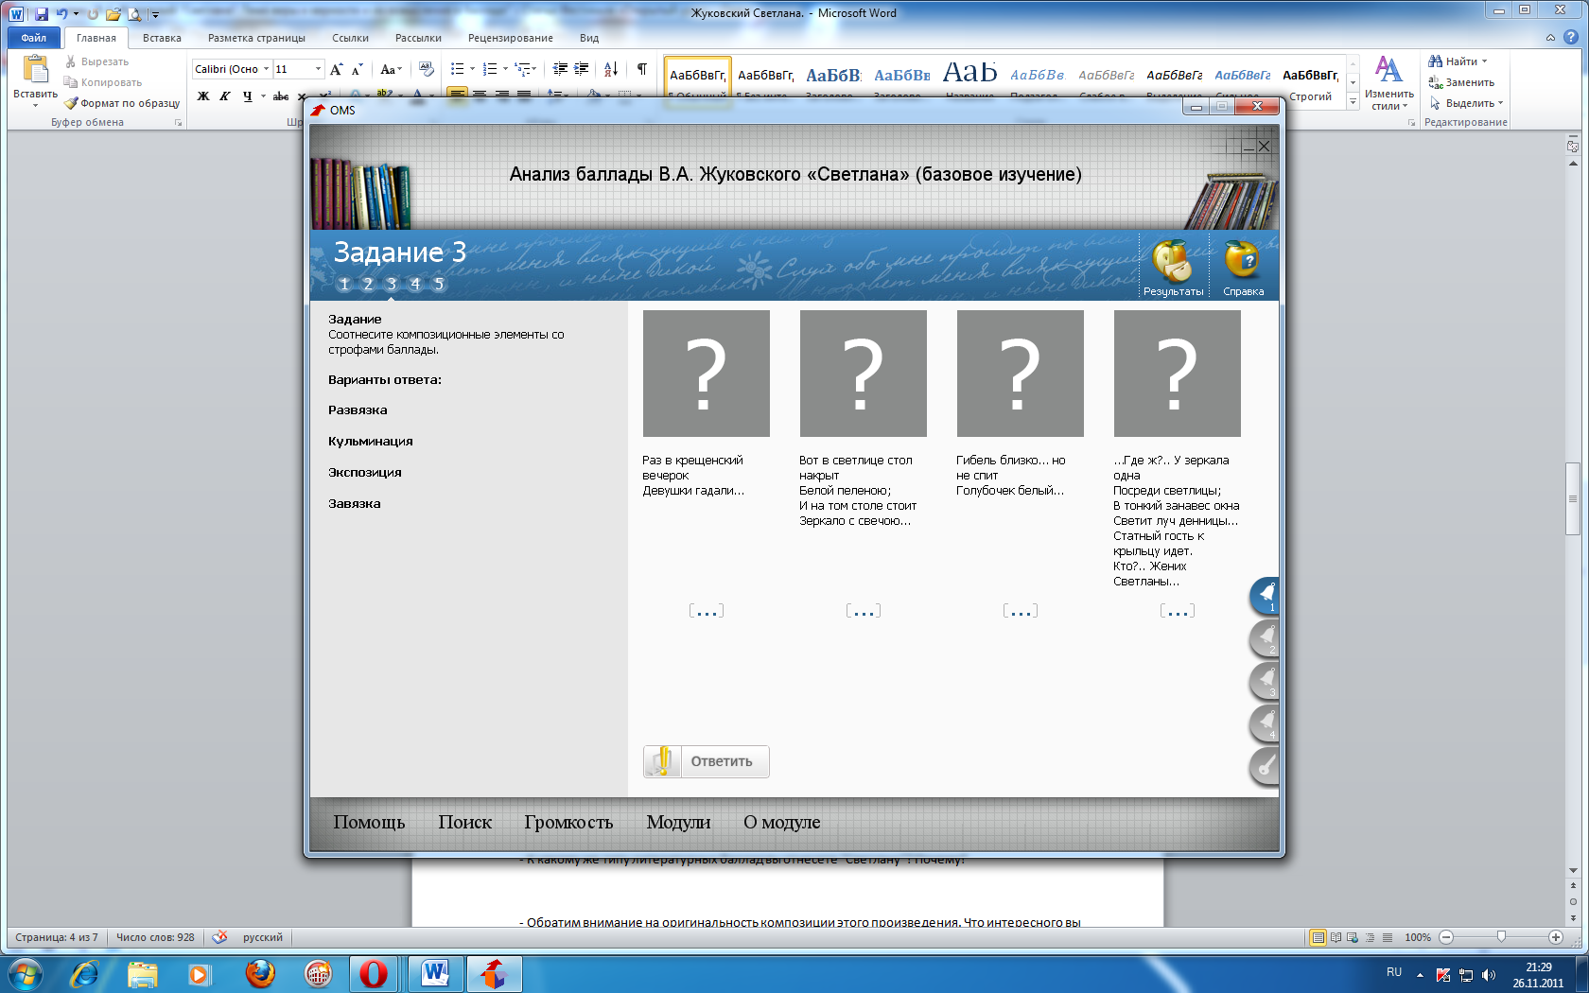
2 –я группа.
Задание: расположите названия событий в балладе "Светлана" в правильном порядке.
См. ЭОР http://school-collection.edu.ru/catalog/rubr/e9da2b94-30de-4757-a152-119d54ba14ad/116372/?interface=pupil&class=48&subject=10
9. Работа над выразительными средствами.
Баллада отличается богатством выразительных средств и художественных приемов. (Эпитеты, инверсия, повторы, риторические вопросы и восклицания и т.д.)
Работа с модулем ЭОР. Задание 5.
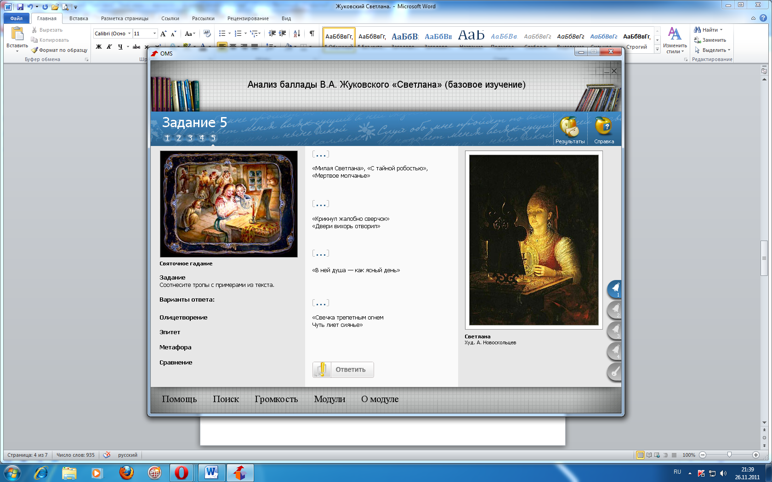
10. Слово учителя.
“Светлана” - одно из первых русских произведений, где “русский дух, где Русью пахнет”. К какому же типу литературных баллад вы отнесете “Светлану”? Почему?
Работа с модулем ЭОР. Задание 4.
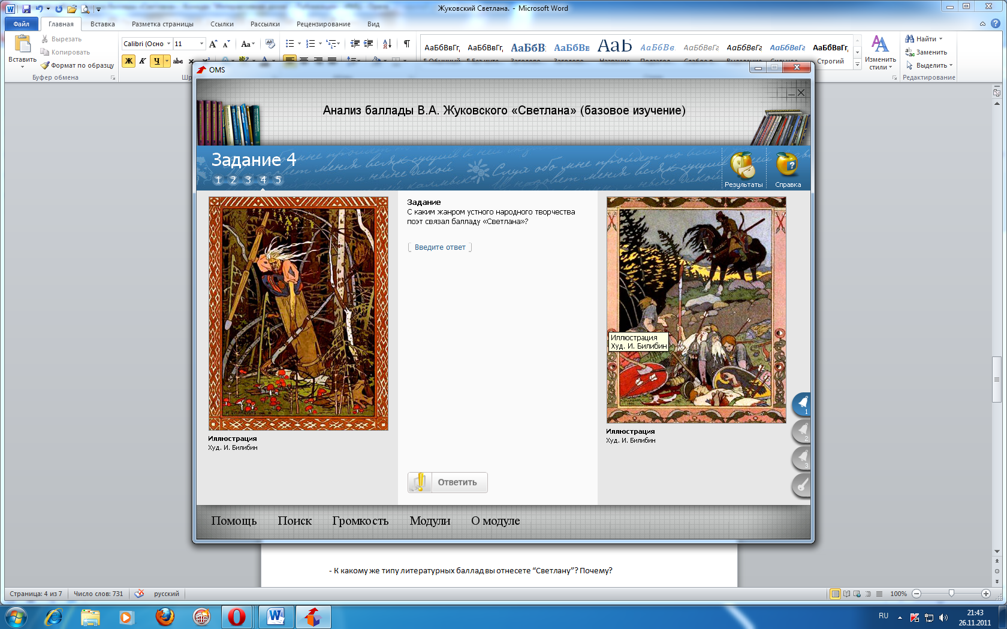

11. Домашнее задание: Выучить наизусть отрывок баллады.
Муниципальное бюджетное общеобразовательное учреждение
средняя общеобразовательная школа №1
города Никольска Пензенской области.

Урок литературы в 9-м классе.

«Здесь несчастье – лживый сон; Счастье - пробужденье».
(В.А. Жуковский и его баллада «Светлана»).

Урок с применением ЭОР.

Разработала: Суматохина
Ирина Валерьевна.

2011 год.

